可能世界的逻辑

* 作者:R.B.马库斯
* 出版:上海译文出版社
* 定价:9.4
* 装帧:平装
* 页数:429 页
* 时间:1993-5-1

与熊明老师讨论，并得到了赞同；与杜姗姗老师讨论

（如果其中的“错误”不是仅因为个别书的印刷问题的话，况且康先生也提到了印刷技术的困难）

p19，“∀xφ_⚬x”或应为上标；

p51-52，“从D1、D2、D3和哥德尔第二定理能推出勒布定理吗？第二定理被W的公理□⊥∨◇□⊥临摹，这个问题相当于K4加上W是否等于G。如果是的，按对应结果，只有死点和濒死点的传递框架应该是逆良基的。瞧反例：

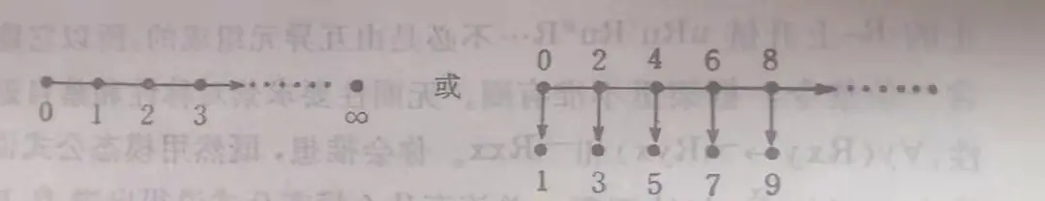

图很达意了，我憎恶不得要领的琐细。”（前文p48已图示W对应死点或濒死点框架，而G对应逆良基德传递框架，而K4对应传递框架）

两个图例，在第一个中0可通达1，1可通达2，根据传递性，0可通达2，那么似乎0和2就都不是濒死点（只通达死点的点，而死点是不通达任何点的点）了；在第二个图例中也类似。再者如果死点和濒死点的传递框架不是逆良基的，即框架中有一构成R上升链的无穷序列（p50），即xRy，yRz...可是根据传递性就会有xRz，因而x不是濒死点。所以疑有误。

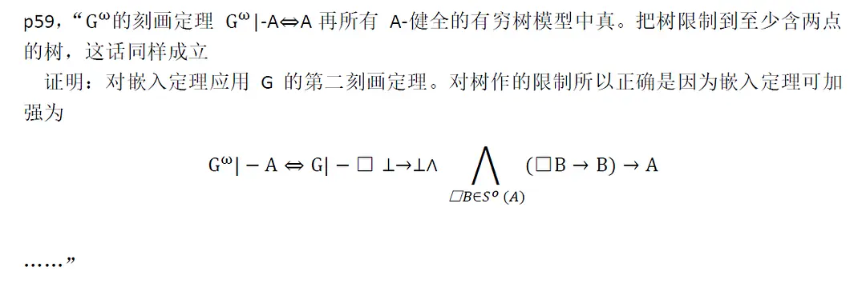

任取一G^ω的定理A，由加强的嵌入定理则有G|-□⊥→⊥。可是由前文G的刻画定理（p53）：G|-A⇔A在所有有穷严格偏序模型中真。考虑单点模型，它不通达任何其它世界，包括它自身，在其上可以有□⊥和¬⊥，似乎构成一反例。所以疑有误。

p70，布洛斯的长公式，根据其上“从到过渡的原则”，或应作如下修改

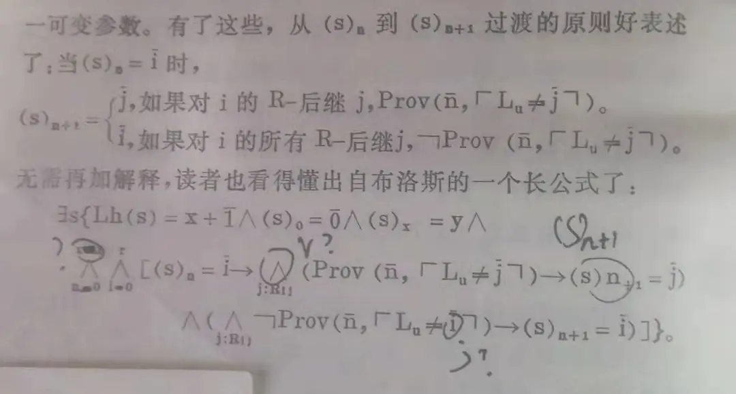

p140，“办法是对含有自由变号的句子作闭包解释。所以，∃x(x=y)有∀x∃x(x=y)的语义效应”，根据英文文章原文（Garson, J. W. (2001). Quantification in Modal Logic. Handbook of Philosophical Logic, 267–323.）应改为“∀y∃x(x=y)”

p214“这些词没有把一个个体给挑出来，对实际主义者，它们唯一的用处是说笼统的话”，根据J. P. Burgess, The unreal future, Theoria 44(1978), pp. 157–179.原文（p178），应为“反实际主义者”（Antactualist）

p297，“韦尔迪”，即威尔第

p370，“‘a isa ζ entity’”或应改为“is a”